EK

Sıra  No | Eşyanın Tanımı | Sınıflandırma  (KN kodu) | Gerekçeler
1 | Muhtelif kabuklu ve yumuşakçaların etlerinden oluşan ürün aşağıdaki unsurlardan oluşur (ağırlıkça %):  - pişirilmemiş mürekkep balığı ve kalamar dokunacı 25  - pişirilmemiş mürekkep balığı ve kalamar  dilimleri (şeritler halinde) 20  - pişirilmemiş kalamar halkaları 20  - pişirilmiş, sarı, bebek istiridye 20  - blanşe edilmiş karides 15  Ürün dondurulmuş olarak (-20 ͦC 'de) 1 kg'lık (net ağırlık 800 gr) paketlerde sunulur. | 1605.54.00 | Sınıflandırma GYK 1 ve 6, 16. faslın 2 no.lu  notu ile 1605 ve 1605.54.00 tarife pozisyonlarının lafzına istinaden yapılmıştır.  Ürün, bir kısmı çiğ veya blanşe edilmiş (0307); bir kısmı pişirilmiş (1605) deniz mahsullerinden (çeşitli kabuklu ve yumuşakçaların etleri) oluşur. Yalnızca bir kısmı pişirilmiş olsa da içeriğinde pişirilmiş malzemeler bulunduğundan 3. Faslın kabul ettiği yöntemlerin dışında bir yöntemle hazırlanmış olan bu tip ürünler bu Faslın dışında bırakılmıştır (AS İzahnamesi, 3. Fasla ilişkin genel açıklama notlarının 5. paragrafına bakınız).  Ürünün sınıflandırılmasında, 16. Faslın 2 no.lu notu uyarınca içeriğinde ağırlıkça daha fazla bulunan mürekkep balığı ve kalamarlar esas alınmıştır.  Sonuç olarak ürün, 1605.54.00 KN kodunda, 'hazırlanmış veya konserve edilmiş mürekkep balığı ve kalamar' olarak sınıflandırılmıştır.
2 | Isıl işlem gördükten sonra dondurulmuş ve file torbalarla sıkıca sarılmış şeklide 10 kg'lık paketlerde sunulan kabuklu, bütün halde Meretrix meretrix, Meretrix lyrata cinsi midye.  Midyeler ısıl işlem sırasında en az 7 dakika  98 ͦC- 100 ͦC arası sıcaklıktaki suya daldırılır. Sıcak suya daldırma işlemi sırasında midyelerin içindeki ısı 90 saniyeliğine en az 90 ͦC'ye ulaşır.  Ürün, sunulduğu haliyle hemen tüketilmeye uygun değildir. | 1605.56.00 | Sınıflandırma GYK 1 ve 6 ile 1605 ve  1605.56.00 tarife pozisyonlarının lafzına istinaden yapılmıştır.  Hafif bir ısıl işlem şeklindeki basit haşlama (blanşe etme), tam anlamıyla pişirmeyi içermediğinden ürünün 3. Fasılda sınıflandırılmasına engel oluşturmaz (KN İzahnamesinin 3. Fasla ilişkin genel açıklama notlarından 2 no.lu nota bakınız). Bununla birlikte, söz konusu ısıl işlem sırasında midyelerin iç ısısının 90 saniyeliğine en az 90 ͦC ısıya ulaştığı dikkate alındığında söz konusu midyelerin basitçe blanşe edildiği düşünülemez.

Sıra  No | Eşyanın Tanımı | Sınıflandırma  (KN kodu) | Gerekçeler
 |  |  | Sonuç olarak ürün, 1605.56.00 KN kodunda 'hazırlanmış midye' olarak sınıflandırılmıştır.
3 | Toz halde, 300 gr'lık plastik kutularda perakende satışa hazır halde sunulan ürünün, günlük doz olarak önerilen 10 gr'lık miktarında aşağıdakiler bulunur (mg olarak):  - amino asitler (arjinin ve sitrulin) 5200  - C vitamini (askorbik asit olarak) 500  - L-taurin 300  - E vitamini (D-alfa-tokoferil asetat olarak) 90  - alfa-lipoik asit 10  - folik asit 0,4  - limon balmı 50  - kalsiyum (CaCO3) 66  Ürün aynı zamanda az miktarda sitrik asit,  suklaroz ve silikon dioksit içerir.  Ürünün etiketinde yaşam kalitesine ve vücut sağlığına katkı sağlamak amacıyla insan tüketimine yönelik olarak hazırlanmış olan gıda takviyesi olduğu belirtilmiştir ve önerilen günlük dozu 10 gr'dır (2 ölçek). | 2106.90.92 | Sınıflandırma GYK 1 ve 6, 30. Fasıl 1(a) Ek  notu ile 2106, 2106.90 ve 2106.90.92 tarife pozisyonlarının lafzına istinaden yapılmıştır.  Ürün, vitamin ve amino asitler içeren, insan tüketimi için hazırlanmış gıda takviyesi olarak sunulan bir müstahzardır.  Ürünün, 3004 pozisyonu anlamında teşhis, tedavi, iyileştirme veya hastalık önleyici özelliği bulunmamaktadır. İçeriğinde günlük ihtiyacın üzerindeki miktarlarda C ve E vitaminleri bulunmakla birlikte ürün,  30. Faslın 1(a) Ek notunda belirtilen koşulları sağlamamaktadır. Bu nedenle ürün, 3004 tarife pozisyonunda değerlendirilmemiştir.  Genel sağlık veya iyilik amacıyla kullanılacağı belirtilerek paketlenmiş olan söz konusu ürün, tarifenin başka bir yerinde belirtilmeyen veya yer almayan gıda müstahzarlarındandır (AS İzahnamesinin 2106 tarife pozisyonuna ilişkin açıklama notlarının ikinci paragrafının 16 ncı bendine bakınız).  Sonuç olarak ürün, 2106.90.92 KN kodunda 'diğer gıda müstahzarı' olarak sınıflandırılmıştır.
4 | Spinel kristal yapıda, magnezyum alüminat (magnezyum alüminyum oksit) içeren stokiyometrik kompozisyonlu, kimyasal olarak belirli yapıdaki ürün, düzensiz tanecikler halinde toz veya topaklar (parçacıklar) şeklinde bulunur. Ürün magnezyum oksit olarak hesaplanan ağırlıkça yaklaşık %28 oranında magnezyum ve alüminyum oksit olarak hesaplanan ağırlıkça yaklaşık %72 oranında alüminyum içerir.  Magnezyum oksit ile alüminyum oksidin  rotasyon fırını içinde oluşan füzyon sonucunda | 2841.90.85 | Sınıflandırma GYK 1 ve 6, 28. Faslın 1  no.lu notu ile 2841, 2841.90 ve 2841.90.85 tarife pozisyonlarının lafzına istinaden yapılmıştır.  Ürün rotasyon fırınında hammaddelerin füzyonundan ortaya çıkan kimyasal reaksiyondan elde edilir. İçeriğindeki elementlerin atom numaralarının, küçük tam sayıların oranı ile ifade edilebileceği stokiyometrik bir bileşen (kimyasal olarak tanımlı) olan ürün, bu haliyle 25 veya 26.

Sıra  No | Eşyanın Tanımı | Sınıflandırma  (KN kodu) | Gerekçeler
 | kimyasal reaksiyona girmesiyle elde edilen ürün, çelik sanayiinde yararlanılan ısıya dayanıklı tuğla ve kiremitlerin üretiminde kullanılır. |  | Fasıllarda sınıflandırılabilecek nitelikte  ham mineral ya da cevher değildir.  Düzensiz zerrecikler, topaklar, parçacıklar veya toz halindeki ürünler 6815 tarife pozisyonundaki eşyanın üretiminde kullanılan hammaddeler olmakla birlikte; bitmiş ya da yarı bitmiş eşya halinde bulunmayan ürün, mevcut haliyle 6815 tarife pozisyonunda değerlendirilemez.  Ürün, stokiyometrik kompozisyonu nedeniyle 28. Faslın 1(a) notunda belirtilen 'belirli bir kimyasal yapıda' olmak koşulunu sağlamaktadır.  Belirli bir kimyasal yapıdaki spinel ürün, kimyasal kompozisyonu çerçevesinde 28. Faslın inorganik kimyasalları arasında sınıflandırılır.  Sonuç olarak ürün, 2841.90.85 KN kodunda 'diğer oksimetalik veya peroksimetalik asitlerin tuzları' arasında sınıflandırılmıştır.
5 | 227 gr'lık plastik kavanozlarda perakende satışa hazır hale getirilmiş olan krem formundaki ürün; su, ester yağ asitleri, dimetikon, bitki yağları, emülsifiyer, gliserin, aroma, koruyucular, katılaştırıcı ve renklendiriciler içerir.  Ürün, perakende satış ambalajı itibarıyla cilt bakımı amaçlı bir krem niteliğinde değildir ve esas olarak uyarıcı masaj yapmak amacıyla kullanılmaktadır. | 3307.90.00 | Sınıflandırma GYK 1 ve 6, 33. Faslın 3 no.lu notu ile 3307 ve 3307.90.00 tarife pozisyonlarının lafzına istinaden yapılmıştır.  Ürün, cilt bakımı amacıyla perakende satışa sunulan türden bir ambalajda bulunmadığından 3304 tarife pozisyonunun cilt bakımı amaçlı müstahzarlarından değildir (AS İzahnamesinin 3304 tarife pozisyonuna ilişkin açıklama notları (A) bölümünün 3 no.lu bendine bakınız).  Söz konusu ürün perakende satılacak şekilde ambalajlanmış; başka kullanımlar için uygun olan müstahzarlardandır (33. Fasıl 3 no.lu notu ile AS İzahnamesinin 33. Fasla ilişkin genel açıklama notlarının dördüncü paragrafı (a) bendine bakınız).  Sonuç olarak ürün, 3307.90.00 KN kodunda 'diğer kozmetik müstahzarlar' arasında sınıflandırılmıştır.

Sıra  No | Eşyanın Tanımı | Sınıflandırma  (KN kodu) | Gerekçeler
6 | Ağırlıkça yaklaşık %20-35 oranında magnezyum (magnezyum oksit olarak) ile yaklaşık %58-78 oranında alüminyum (alüminyum oksit olarak) içeren ve kompozisyonu stokiyometrik olmayan ürünün yapısı spinel kristal; şekli ise düzensiz toz veya topaklar (parçacıklar) halindedir.  Magnezyum oksit ile alüminyum oksidin rotasyon fırını içinde oluşan füzyon sonucunda kimyasal reaksiyona girmesiyle elde edilen ürün, çelik sanayiinde yararlanılan ısıya dayanıklı tuğla ve kiremitlerin üretiminde kullanılır. | 3824.90.96 | Sınıflandırma GYK 1 ve 6 ile 3824,  3824.90 ve 3824.90.96 tarife pozisyonlarının lafzına istinaden yapılmıştır.  Ürün rotasyon fırınında hammaddelerin füzyonundan ortaya çıkan kimyasal reaksiyondan elde edilir ve bu haliyle 25 veya 26. Fasıllarda sınıflandırılabilecek nitelikte ham mineral ya da cevher değildir.  Ürün, stokiyometrik olmayan kompozisyonu nedeniyle 28. Faslın 1(a) notunda belirtilen 'belirli bir kimyasal yapıda' olmak koşulunu sağlamadığından  28. Fasılda değerlendirilmemiştir.  Düzensiz zerrecikler, topaklar, parçacıklar veya toz halindeki ürünler 6815 tarife pozisyonundaki eşyanın üretiminde kullanılan hammaddeler olmakla birlikte; bitmiş ya da yarı bitmiş eşya halinde bulunmayan ürün, mevcut haliyle 6815 tarife pozisyonunda sınıflandırılamaz.  Sonuç olarak ürün, 3824.90.96 KN kodunda 'tarifenin başka yerinde belirtilmeyen veya yer almayan kimya sanayii veya kimya sanayiine bağlı sanayilerde kullanılan diğer kimyasal ürünler ve müstahzarlar' arasında sınıflandırılmıştır.
7 | Düzensiz gri tanecikler, parçalar veya toz halinde bulunan (farklı tane büyüklüklerinde), stokiyometrik olmayan magnezyum oksit ve krom oksit kompozisyonundan oluşan 'erimiş magnezya krom' adlı ürün, spinel kristal yapıdadır ve çelik sanayiinde yararlanılan ısıya dayanıklı tuğla ve kiremitlerin üretiminde kullanılır.  Ürün, magnezyum oksit ile krom cevherinin ark  fırını içindeki füzyonu sonucunda elde edilir. | 3824.90.96 | Sınıflandırma GYK 1 ve 6 ile 3824,  3824.90 ve 3824.90.96 tarife pozisyonlarının lafzına istinaden yapılmıştır.  Ürün ark fırınında hammaddelerin füzyonundan ortaya çıkan kimyasal reaksiyon ile elde edilir ve bu haliyle 25 veya 26. Fasıllarda sınıflandırılabilecek nitelikte ham mineral ya da cevher değildir.  Ürün, stokiyometrik olmayan kompozisyonu nedeniyle 28. Faslın 1(a) notunda belirtilen 'belirli bir kimyasal

Sıra  No | Eşyanın Tanımı | Sınıflandırma  (KN kodu) | Gerekçeler
yapıda' olmak koşulunu sağlamadığından
28. Fasılda değerlendirilmemiştir.
Düzensiz zerrecikler, topaklar, parçacıklar veya toz halindeki ürünler 6815 tarife pozisyonundaki eşyanın üretiminde kullanılan hammaddeler olmakla birlikte; bitmiş ya da yarı bitmiş eşya halinde bulunmayan ürün, mevcut haliyle 6815 tarife pozisyonunda sınıflandırılamaz.
Sonuç olarak ürün, 3824.90.96 KN kodunda 'tarifenin başka yerinde belirtilmeyen veya yer almayan kimya sanayii veya kimya sanayiine bağlı sanayilerde kullanılan diğer kimyasal ürünler ve müstahzarlar' arasında sınıflandırılmıştır.
8 | 'LED lav lambası' olarak bilinen, ağırlıklı olarak plastikten mamul, sivri uçlu silindir şeklindeki eşya yaklaşık olarak 17 cm yüksekliğindedir. Alt kısmı daha genişçe ve orta kısmı şeffaf olan eşya tepe kısmına doğru gitgide daralır. Eşyanın orta kısmının içi bir kız figürü ile dekore edilmiş ve içinde parıltılı parçacıkların yüzdüğü şeffaf bir sıvı ile doldurulmuştur.  Eşyanın alt kısmında pille çalışan LED diyotlar bulunur. Eşya çalkalandığında orta kısmı farklı renklerde hafifçe parlamaya başlar. Eşyanın çalkalanmasıyla ortaya çıkan ışık yayılması yaklaşık olarak 1 dakika kadar kısa bir süre için devam eder. | 3926.40.00 | Sınıflandırma GYK 1 ve 6 ile 3926 ve  3926.40.00 tarife pozisyonlarının lafzına istinaden yapılmıştır.  Eşya esas olarak kapalı bir mekânın (örneğin bir odanın) aydınlatılması için tasarlanmamıştır ve özel lambalardan da değildir (AS İzahnamesinin 9405 tarife pozisyonuna ilişkin açıklama notlarının I. Kısmının 1 ve 3 no.lu bentlerine bakınız).  Nesnel özelliklerine bakıldığında söz konusu eşya esasen kişilerin (çocuklar veya büyükler) eğlenmesine yönelik bir ürün de değildir (AS İzahnamesinin 9503 tarife pozisyonuna ilişkin açıklama notlarının (D) kısmına bakınız). Bu nedenle eşya 9503 tarife pozisyonunda oyuncak olarak değerlendirilmemiştir.  Nesnel karakteri itibarıyla eşya dekoratif amaçlıdır. Söz konusu aydınlatma unsuru yalnızca eşyanın süs etkisini artırmaktadır.  Sonuç olarak eşya, 3926.40.00 KN kodunda 'plastikten diğer süs eşyası' olarak sınıflandırılmıştır.

Sıra  No | Eşyanın Tanımı | Sınıflandırma  (KN kodu) | Gerekçeler
(*)

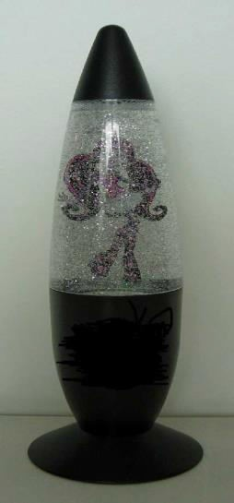
(*) Resim yalnızca bilgi amaçlıdır.
9 | 'Cereyan engelleyici' veya 'kapı altı contası/fırçası' olarak bilinen, yaklaşık olarak 2 cm uzunluğundaki plastik kılların, 1 mm civarındaki kısımları mesnedin içinde kalacak şekilde, 100X3 cm ölçülerindeki alüminyum mesnede birleştirilmesiyle oluşan ürünün, kapıya sabitlenecek olan yüzeyine kendinden yapışkanlı film kaplanmıştır.  Söz konusu yapışkanlı yüzey yardımıyla eşya kapının alt kısmına sabitlenmektedir. Eşya üzerindeki plastik kıllar kapının alt kısmı ile zemin arasında kalan boşluğu kapatmak suretiyle hava akımı, toz vb.'nin içeri girmesini önler.  (*)  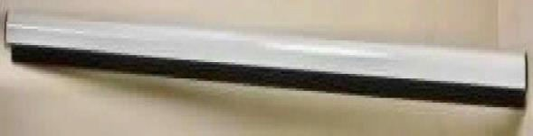  (*) Resim yalnızca bilgi amaçlıdır. | 3926.90.97 | Sınıflandırma GYK 1, 3(b) ve 6 ile 3926,  3926.90 ve 3926.90.97 tarife pozisyonlarının lafzına istinaden yapılmıştır.  Nesnel özelliklerine bakıldığında eşya, temizlik yapmak amacıyla fırça olarak kullanılmaya yönelik değildir, kapının alt kısmı ile zemin arasında kalan mesafeyi doldurarak hava akımı, toz vb.'nin girişini önlemek amaçlıdır. Bu nedenle eşya 9603 tarife pozisyonu altında fırça olarak sınıflandırılmaz.  Farklı bileşenlerden oluşan (alüminyum mesnet, plastik kıllar ve yapışkan film tabakası) bileşik eşya niteliğindeki ürüne esas karakterini kullanım amacı bakımından plastik kıllardan oluşan kısmın verdiği değerlendirildiğinden; eşya 7616 tarife pozisyonunda 'alüminyumdan diğer eşya' olarak sınıflandırılmamıştır.  Sonuç olarak ürün, 3926.90.97 KN kodunda 'plastikten diğer eşya' olarak sınıflandırılmıştır.

Sıra  No | Eşyanın Tanımı | Sınıflandırma  (KN kodu) | Gerekçeler
10 | Plastik bir ambalaj içinde sunulan bahçıvanlık | a) 4202.22.90 | Sınıflandırma GYK 1 ve 6'ya istinaden
10 | kiti aşağıdaki unsurlardan oluşur: | a) 4202.22.90 | yapılmıştır.
10 | a) dokunmuş tekstilden mamul, dış yüzeyi de tekstil malzemesinden oluşan ve iç kısımda | a) 4202.22.90 | Kit içeriğindeki ürünler özel bir gereksinimi karşılamak veya belirli bir işlevi yerine
10 | büyük bir cebi, dış kısımda ise dört adet küçük |  | getirmek üzere bir araya getirilmiş
10 | cebi bulunan bir çanta, |  | olmadığından söz konusu kit 3(b) no.lu
10 | b) Esas olarak dokunmuş tekstil kumaştan imal edilmiş olup; avuç içlerine denk gelen kısımlarda az miktarda gözenekli plastik | b) 6216.00.00 | GYK anlamında perakende satılacak hale getirilmiş takım halinde bulunan eşya olarak nitelendirilmemiştir.
10 | kaplaması bulunan bir çift eldiven, |  | Söz konusu çantanın bahçıvanlık işleriyle
10 | c) adi metalden mamul bir budama makası, ç) adi metalden mamul bir kürek, | c) 8201.50.00  ç) 8201.10.00 | ilgisi bulunmamakta, yalnızca kit içeriğindeki aletleri bir araya toplamaya yaramaktadır. Buna ilaveten çantanın
10 | - 12 adet plastik işaret çubuğu,  - 1 adet kurşun (grafitten) kalem. | d) 3926.90.97  e) 9609.10.10 | bahçıvanlık işlerinden bağımsız olarak  başka amaçlarla kullanılması imkânı bulunmaktadır.
10 | Söz konusu kitin içindeki ürünler ayrıca tek tek  koruyucu plastik ambalajlara yerleştirilmiştir. | d) 3926.90.97  e) 9609.10.10 | Benzer şekilde kit içerisinde yer alan kurşun kalem de bahçıvanlık aleti değildir ve başka yerlerde kullanılması mümkündür.
10 | Çantanın ve eldivenlerin kumaşı aynı desendedir (ağaç, çiçek, ev). | d) 3926.90.97  e) 9609.10.10 | Bu çerçevede kit içindeki bir veya daha  fazla eşya, aynı özel gereksinimi
10 |  | d) 3926.90.97  e) 9609.10.10 | karşılamadığı, aynı belirli işlevi yerine
10 |  | d) 3926.90.97  e) 9609.10.10 | getirmek üzere tasarlanmadığı için kit
10 |  | d) 3926.90.97  e) 9609.10.10 | içindeki her unsur ayrı ayrı ve aşağıdaki
10 |  | d) 3926.90.97  e) 9609.10.10 | gerekçelerle sınıflandırılmıştır:
10 |  | d) 3926.90.97  e) 9609.10.10 | a) Sınıflandırma 4202. 4202.22 ve
10 |  | d) 3926.90.97  e) 9609.10.10 | 4202.22.90 tarife pozisyonlarının lafzına
10 |  | d) 3926.90.97  e) 9609.10.10 | istinaden yapılmıştır.
10 |  | d) 3926.90.97  e) 9609.10.10 | Eşya 4202.22.90 KN kodunda 'dokumaya
10 |  | d) 3926.90.97  e) 9609.10.10 | elverişli maddelerden el çantası' olarak
10 |  | d) 3926.90.97  e) 9609.10.10 | sınıflandırılmıştır.
10 |  | d) 3926.90.97  e) 9609.10.10 | b) Sınıflandırma 6216.00.00 tarife
10 |  | d) 3926.90.97  e) 9609.10.10 | pozisyonunun lafzına istinaden yapılmıştır.
10 |  | d) 3926.90.97  e) 9609.10.10 | Dokunmuş tekstil malzeme eşyanın esas
10 |  | d) 3926.90.97  e) 9609.10.10 | bileşeni olduğundan, söz konusu eldivenler
10 |  | d) 3926.90.97  e) 9609.10.10 | 6216.00.00 KN kodunda sınıflandırılmıştır.
10 |  | d) 3926.90.97  e) 9609.10.10 | c) Sınıflandırma 8201 ve 8201.50.00 tarife
10 |  | d) 3926.90.97  e) 9609.10.10 | pozisyonlarının lafzına istinaden yapılmış
10 |  | d) 3926.90.97  e) 9609.10.10 | olup; eşya 8201.50.00 KN kodunda
10 |  | d) 3926.90.97  e) 9609.10.10 | 'budama makası' olarak sınıflandırılmıştır.

Sıra  No | Eşyanın Tanımı | Sınıflandırma  (KN kodu) | Gerekçeler
 | (*)  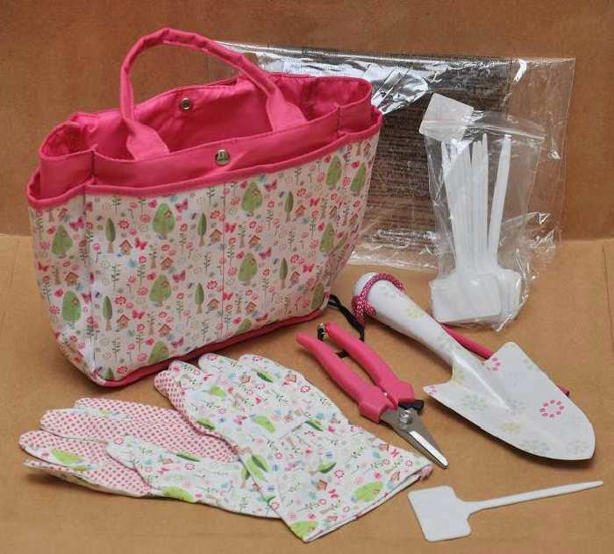  (*) Resim yalnızca bilgi amaçlıdır. |  | ç) Sınıflandırma 8201 ve 8201.10.00 tarife pozisyonlarının lafzına istinaden yapılmış olup; eşya 8201.10.00 KN kodunda 'kürek' olarak sınıflandırılmıştır.  d) Sınıflandırma 3926, 3926.90 ve  3926.90.97 tarife pozisyonlarının lafzına istinaden yapılmış olup; eşya 3926.90.97 KN kodunda 'plastikten diğer eşya' olarak sınıflandırılmıştır.  e) Sınıflandırma 9609, 9609.10 ve  9609.10.10 tarife pozisyonlarının lafzına istinaden yapılmış olup; eşya 9609.10.10 KN kodunda 'grafitten kurşun kalem' olarak sınıflandırılmıştır.
11 | 'Akıllı telefon spor kol bandı' olarak bilinen esas olarak tekstil malzemesinden mamul eşya, telefon kılıfını oluşturan kısmın kullanıcının üst koluna sabitlenmesini sağlamak üzere elastik bir bantla donatılmıştır.  Kılıfın arka üst tarafında telefonun kılıfa yerleştirilmesi için yarık şeklinde bir açıklık bulunur, ön tarafı ise dörtgen şeklinde plastik yapraklardan mamul şeffaf bir panelden oluşur. Şeffaf ön kısmın kenarları gözenekli plastikten film ile çerçevelenmiş olup; söz konusu film tabakası eşyanın bant kısmının kısa ucunun ön tarafını da kaplamaktadır. Eşyanın arka tarafı ile bant kısmının uzun ucu kauçuklu mensucattan oluşur. Bandın uzun ucunun üst yüzeyine cırt bant yerleştirilmiştir ve kısa ucunda bulunan yarıklardan geçirilen uzun kısım kullanıcının üst kolunun ölçüsüne göre ayarlanarak cırt bant yardımıyla kola sabitlenir.  (*)  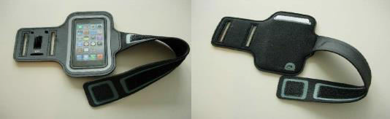  (*) Resimler yalnızca bilgi amaçlıdır. | 4202.92.98 | Sınıflandırma GYK 1 ve 6, 11. Bölümün 1(l) notu, 42. Faslın 1 no.lu Ek Notu ile 4202, 4202.92 ve 4202.92.98 tarife  pozisyonlarının lafzına istinaden yapılmıştır.  Eşya mobil telefon, akıllı telefon gibi belirli bir eşyayı tutmak için tasarlanmıştır. Bu itibarla, 4202 tarife pozisyonunun pozisyon metninde belirtilen mahfazaların nesnel karakterini taşımaktadır (AS İzahnamesinin 4202 tarife pozisyonuna ilişkin açıklama notlarına bakınız).  Sonuç olarak, eşya 'dokumaya elverişli maddelerden diğer hazır eşya' olarak 6307 tarife pozisyonunda değerlendirilmemiş olup; 4202.92.98 KN kodunda 'dış yüzeyi dokumaya elverişli maddelerden olan mahfazalar' arasında sınıflandırılmıştır.

Sıra  No | Eşyanın Tanımı | Sınıflandırma  (KN kodu) | Gerekçeler
12 | 'Fotoğraf kitabı' olarak adlandırılan sert kapaklı eşya, yaklaşık olarak 21 cm x 31 cm ölçülerindeki kâğıtlardan oluşur. Kâğıtlara, renkli kişisel fotoğraflar ile ilgili fotoğrafa ilişkin kısa metinler (aktivite, kişiler vb.) basılmıştır. | 4911.91.00 | Sınıflandırma GYK 1 ve 6 ile 4911 ve  4911.91.00 tarife pozisyonlarının lafzına istinaden yapılmıştır.  Eşya esas olarak okumaya yönelik olmaması nedeniyle 4901 tarife pozisyonunda değerlendirilmemiştir (AS İzahnamesinin 4901 tarife pozisyonuna ilişkin açıklama notlarının ilk paragrafına bakınız).  Kişisel fotoğraflara özel olarak bakılması amacıyla tasarlanmış olan eşya, 4911.91.00 KN kodunda 'fotoğraf' olarak sınıflandırılmıştır.
13 | Dokumaya elverişli sentetik liflerden örme, transparan, kapalı örgü kumaşın dörtgen şeklinde parçalarından, plastik bir başlık ile plastik ve metalden mamul bir makara mekanizmasından oluşan hazır eşya.  Dokumaya elverişli maddelerden mamul kumaşın bir ucu, belli bir model motorlu taşıtın kapısının iç kısmına kalıcı olarak takılacak olan makara mekanizmasına sabitlenmiştir. Diğer ucu ise makara mekanizması içinde rulo halinde bulunan perdenin, güneş ışığının gelmesini önlemek amacıyla çekilerek açıldıktan sonra motorlu taşıtın penceresinin çerçevesine takılabilmesi için bir bağlantı düzeneğine sahip olan plastik başlığa sabitlenmiştir. Eşyanın açılmış hali pencere camının tamamını kaplamamaktadır. | 6303.12.00 | Sınıflandırma GYK 1 ve 6, 11. Bölümün 7  (f) notu ile 6303, 6303.12 ve 6303.12.00  tarife pozisyonlarının lafzına istinaden yapılmıştır.  Eşya motorlu taşıtların, taşıtın fonksiyonu bakımından olmazsa olmaz bir aksesuarı değildir, motorlu taşıtlara özel bir işlevi gerçekleştirmek veya yeni bir işlev eklemek üzere takılmamaktadır ya da taşıtların esas fonksiyonu ile bağlantılı özel bir hizmeti yerine getirmek üzere kullanılmamaktadır. Bu sebeplerle eşya, 8703 tarife pozisyonunun motorlu taşıtlarının karoser aksam veya aksesuarı olarak 8708.29.90 KN kodunda değerlendirilmemiştir.  Eşya 6303 tarife pozisyonunun iç storlarındandır; belli bir model motorlu taşıtın kapı paneline (taşıtın kapı paneline söz konusu eşyanın takılması için özel bir yarık açılmıştır) kalıcı olarak sabitlenmek üzere tasarlanmıştır, takıldıktan sonra başka bir pencereye geçirmek vb. sebeplerle sökülemez. Söz konusu eşya ile kıyaslanabilir bir eşya olan demiryolu vagonlarında kullanılan türden iç storlar da 6303 tarife pozisyonunun kapsamındadır (AS İzahnamesinin 6303 tarife pozisyonuna ilişkin açıklama notlarının ilk paragrafının  (2) no.lu bendine bakınız).

Sıra  No | Eşyanın Tanımı | Sınıflandırma  (KN kodu) | Gerekçeler
 | (*)  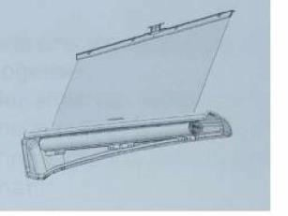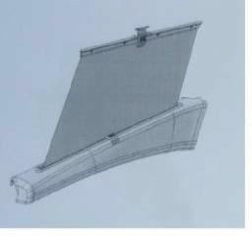  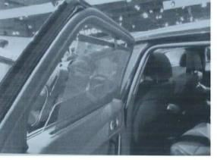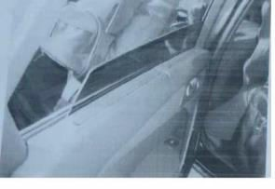  (*) Resimler yalnızca bilgi amaçlıdır. |  | Eşyanın yalnızca montajına yönelik unsurları plastik olduğundan, eşya  3925.30.00 KN kodunun plastik storlarından değildir; 11. Bölümün dokumaya elverişli maddelerinden mamul stor perdedir.  Eşya, dokumaya elverişli maddeler, plastik ve metal parçaların birleştirilmesinden oluşan hazır eşyadır.  Sonuç olarak, eşya 6303.12.00 KN kodunda 'sentetik liflerden iç stor' olarak sınıflandırılmıştır.
14 | Dokunmuş parlak transparan kumaştan (%100 polyester) mamul, makine işi nakışlarla süslenmiş olan eşya, 300 cm uzunluğunda top halinde sunulur.  Eşyanın iki kenarından biri interlok dikişle bitirilmiş olup; dikiş tünelinin içine kumaşla kaplı bir kılavuz kordon yerleştirilmiştir. Diğer (karşı) kenar ise sökülmeyi engellemek için daha yoğun bir dokumaya sahiptir ve bu kenardan püskül görünümünde atkı iplikleri taşmaktadır.  Söz konusu eşyanın eni perde yapmak için uygun olup; yoğun dokunmuş olan kenarından kesilerek istenilen boyda kısaltılması ve bu kenar ile kumaşın kesik diğer iki kenarının bastırılması suretiyle kolayca perdeye dönüştürülmesi mümkündür. İnterlok dikişle bitirilmiş olan kenar ise olduğu gibi kalacak ve perdenin alt kısmını oluşturacaktır. | 6303.92.90 | Sınıflandırma GYK 1, 2(a) ve 6, 11. Bölümün 7(d) no.lu notu ile 6303, 6303.92 ve 6303.92.90 tarife pozisyonlarının lafzına istinaden yapılmıştır.  Eşya, basit işçilik ve işlemlerle perdeye dönüştürülmeye açıkça uygundur ve bu nedenle 6303 tarife pozisyonunda yer alan tamamlanmış perdelerin mümeyyiz vasfını taşımaktadır. Kumaşın topundan perde için yeterli en kesildikten sonra, basit işlemlerle perde boyunun ayarlanması ve bastırma işleminin yapılması yeterlidir (AS İzahnamesinin 6303 tarife pozisyonuna ilişkin açıklama notlarının ikinci paragrafına bakınız).  Söz konusu bitmemiş eşya, interlok dikişle bitirilmiş kenarı nedeniyle bitmiş eşya gibi değerlendirilerek 6303.92.90 KN kodunda 'sentetik liflerden perde' olarak sınıflandırılmıştır.

Sıra  No | Eşyanın Tanımı | Sınıflandırma  (KN kodu) | Gerekçeler
(*)

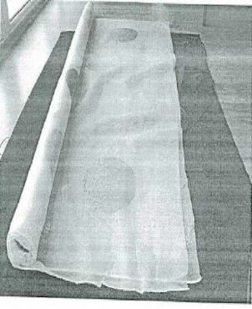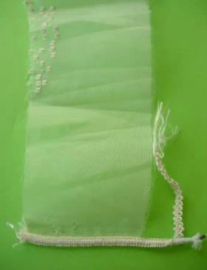

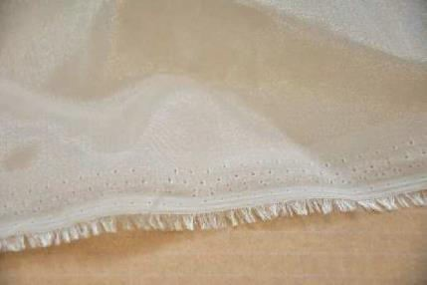
(*) Resimler yalnızca bilgi amaçlıdır.
15 | Kapalı mekânlarda bitkilerin yetişmesinin desteklenmesi ve gelişimlerinin uyarılması amaçlarıyla kullanılan eşya, içi boş çelik borulardan oluşan, yaklaşık olarak 80 x 80 x 160 cm ölçülerinde bir iskelete sahiptir ve zemini, yan yüzleri ile tavanı mensucattan mamul olup; tamamen kapatılabilmektedir.  Eşyanın mensucattan mamul kısmının iç tarafında ışığı yansıtan bir kaplama vardır, havalandırma, su ve elektrik için açık yerleri bulunur; ayrıca bu kısım sugeçirmez, ışık geçirmez ve hava geçirmez özelliktedir. Eşyanın fermuarları mensucat malzeme üzerine, eşyanın iç kısmına tüm yanlarından erişilmesine imkân verecek şekilde dikilmiştir. | 6307.90.98 | Sınıflandırma GYK 1, 3(b) ve 6 ile 6307,  6307.90 ve 6307.90.98 tarife pozisyonlarının lafzına istinaden yapılmıştır.  Eşya, özel konutlarda, otellerde, bürolarda, okullarda, ibadethanelerde, mağazalarda, laboratuvarlarda vb.'nde kullanılmak amaçlı olmadığı; bitkilerin yetişmesinin desteklenmesi ve gelişimlerinin uyarılması amaçlarıyla kullanıldığı dikkate alınarak, 9403 tarife pozisyonunda 'diğer mobilyalar' arasında değerlendirilmemiştir (AS İzahnamesinin 9403 tarife pozisyonuna ilişkin açıklama notlarının ikinci paragrafına bakınız).  Diğer taraftan iç mekânlarda kullanıldığından eşyanın, 'prefabrik yapı' olarak 9406 tarife pozisyonunda sınıflandırılması imkânı da bulunmamaktadır.  Mensucatın gerek iç kısmındaki ışığı yansıtan kaplama gerekse havalandırma, su,

Sıra  No | Eşyanın Tanımı | Sınıflandırma  (KN kodu) | Gerekçeler
 | (*)  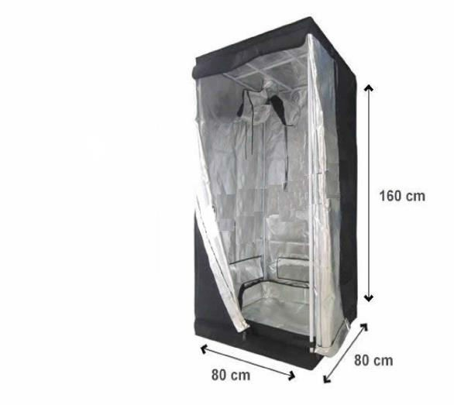  (*) Resim yalnızca bilgi amaçlıdır. |  | elektrik için açılmış kısımları eşyanın içinde yetiştirilecek olan bitkinin gelişiminin desteklenmesi için şarttır. Bu nedenle, GYK 3(b) anlamında eşyaya mümeyyiz vasfını söz konusu mensucat kısım vermektedir.  Sonuç olarak eşya 6307.90.98 KN kodunda 'dokumaya elverişli maddelerden diğer hazır eşya' olarak sınıflandırılmıştır.
16 | 70 watt çıkış gücüne sahip bir elektrik motoru içeren; iğne tablası, baskı ayağı, masura bölümü, kablolu ayak pedalı, kontrol üniteleri, dahili ışık ve çeşitli aksesuarlarla (masuralar, kılavuz raylar, iğne seti, çift iğne vb.) donatılmış olan ev tipi serbest kollu dikiş makinesi. Eşya yaklaşık 7 kg (motor dahil) ağırlığındadır ve 24’ün üzerinde dikiş programı sunmaktadır. Eşyanın kıymeti 65 €’yu geçmektedir.  Makine bir üst ve bir alt iplikle çalışmaktadır. İpliklerden bir tanesi iğneye geçirilmekte ve diğeri alttan hareket eden mekik tarafından taşınmaktadır (düz dikiş tekniği). Makine değişik tipte dikişler yapabilmekte fakat bunların hepsi yukarıda bahsedilen prensibe dayanmaktadır. Makine overlok dikişini sadece taklit etmekte; bu işlem sırasında fazlalıkları kesememektedir. | 8452.10.11 | Sınıflandırma GYK 1 ve 6 ile 8452,  8452.10 ve 8452.10.11 tarife pozisyonlarının lafzına istinaden yapılmıştır.  Fiziksel özellikleri, yapısı, fonksiyonu ve çalışma biçimi dikkate alındığında, yalnızca düz dikiş tekniğine dayanan dikişleri yapabilen söz konusu dikiş makinesi 8452.10 tarife pozisyonunun sadece düz dikiş yapabilen makinelerindendir (KN İzahnamesinin  8452.10.11 ve 8452.10.19 alt pozisyonlarına ilişkin açıklama notlarının 1(a) bendine de bakınız).  Sonuç olarak eşya, 8452.10.11 KN kodunda 'Ev tipi, sadece düz dikiş yapan, kıymeti 65  €' dan fazla olan dikiş makinesi' olarak sınıflandırılmıştır.
17 | Silindirik şekilli, 17 cm yüksekliğinde ve 12 cm çapında, pille çalışan, 'elektronik kumbara' olarak adlandırılan eşya plastikten mamuldür ve kapaklıdır.  Eşyanın kapağında küçük bir LCD ekran ve içine madeni para atmak için yarık şeklinde bir delik bulunur. Madeni para delikten atıldığında | 8470.90.00 | Sınıflandırma GYK 1, 3(b) ve 6 ile 8470,  8470.90 ve 8470.90.00 tarife pozisyonlarının lafzına istinaden yapılmıştır.  Eşya, plastik bir kutu ile hesaplama cihazından oluşan bileşik bir eşyadır. Sıradan kumbaralarla kıyaslandığında söz

Sıra  No | Eşyanın Tanımı | Sınıflandırma  (KN kodu) | Gerekçeler
 | kapaktaki hesaplama cihazı devreye girer ve paranın çapını ölçmek suretiyle hesaplanan değerini ekranda gösterir.  Madeni paralar art arda atıldığında her birinin ölçülen değeri önceki toplama eklenerek LCD ekranda güncel toplam değer gösterilir.  Söz konusu kumbaradan para çıkarıldığında bunların değerinin toplam değerden düşümü yapılamaz.  (*)  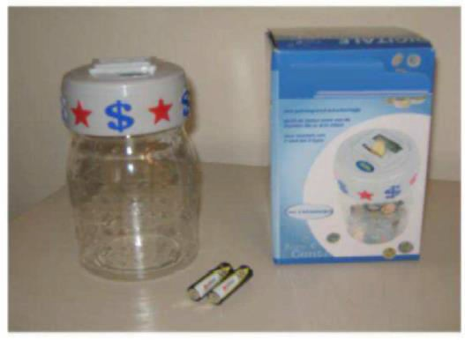  (*) Resim yalnızca bilgi amaçlıdır. |  | konusu eşyaya mümeyyiz vasfını hesaplama cihazı vermektedir. Bu nedenle eşya mamul olduğu maddeye bakılarak 39. fasılda değerlendirilmemiştir.  Eşyanın veri girişi için herhangi bir manuel düzeneği bulunmamaktadır (madeni paralar veri kabul edilemez), bu nedenle eşya hesap makinesi olarak değerlendirilemez (AS İzahnamesinin 8470 tarife pozisyonuna ilişkin açıklama notlarının A(1) kısmına bakınız). Hesaplama cihazları her biri muhtelif haneli olmak üzere en az iki sayı girişine olanak tanır (ör: 0,02 € +2,00 € = 2,02 €), dolayısıyla eşya, hesaplama cihazı olarak sınıflandırılmasına yetecek koşulları sağlamaktadır (AS İzahnamesinin 8470 tarife pozisyonuna ilişkin açıklama notlarının ilk paragrafına bakınız).  Sonuç olarak eşya, 8470.90.00 KN kodunda 'hesaplama tertibatı bulunan diğer makineler' arasında sınıflandırılmıştır.
18 | Tek bir plastik gövde içinde, 7 x 60 x 110 mm ölçülerinde, 100 gr ağırlığında bulunan taşınabilir elektronik cihaz aşağıdaki bileşenleri içerir:  - dokunmatik özellikli ve köşegen uzunluğu 8,9 cm (3,5 inç) olan, 960x640 piksel çözünürlüklü renkli LED ekran,  - bir merkezi işlem birimi,  -256 MB RAM bellek,  - 32 GB depolama kapasitesi,  - bir adet diğer cihazlara ve internete kablosuz bağlantı modülü,  - bir adet şarj edilebilir lityum pil,  - bir hoparlör,  - bir mikrofon, | 8471.30.00 | Sınıflandırma GYK 1 ve 6, 16. Bölümün 3 no.lu notu, 84. Faslın 5(A) notu ile 8471 ve  8471.30.00 tarife pozisyonlarının lafzına istinaden yapılmıştır.  Cihaz, 16. Bölümün 3 no.lu notu anlamında iki veya daha fazla tamamlayıcı ya da alternatif fonksiyonu yerine getirmektedir (bilgi işlem, kablosuz ağ üzerinden iletişim, ses ve video kaydetme ve yeniden gösterme, video ve fotoğraf çekme ve gösterme).  Cihazın nesnel özellikleri çerçevesinde; özellikle karşıdan yükleme, programları yapma, geliştirme ve depolama kapasitesi anlamında esas fonksiyonu bilgi işlemdir (DGÖ Sınıflandırma AVİ'lerinden 8471.30/2, 3 ve 4 no.lu görüşlere de bakınız).  Sonuç olarak eşya, 8471.30.00 KN kodunda 'ağırlığı 10 kg'ı geçmeyen, en az bir merkezi

Sıra  No | Eşyanın Tanımı | Sınıflandırma  (KN kodu) | Gerekçeler
 | - video ve fotoğraf çekmeye yarayan bir adet  kamera.  Eşya aynı zamanda aşağıdaki ara yüzlere  sahiptir:  - cihazı şarj etmek veya otomatik bilgi işlem makinesi gibi diğer cihazlara bağlamak için bir bağlantı elemanı,  - 3,5 mm'lik jak girişi.  Söz konusu cihaz, diğer özelliklerinin yanında kullanıcıya internete erişim, karşıdan yükleme, uygulama yazılımları gerçekleştirme ve geliştirme, e-posta alma ve gönderme, oyun oynama, müzik, video ve fotoğraf yükleme, kaydetme ve tekrar dinleme/izleme imkânı sunar. |  | işlem birimi, bir klavye ve bir ekrandan oluşan, taşınabilir otomatik bilgi işlem makinesi' olarak sınıflandırılmıştır.
19 | 'Pul titreşim motoru' olarak bilinen, 9 mm çapında ve 4 mm kalınlığındaki daire şeklindeki eşyanın bir adet dâhili 4 V, DC, 1 W elektrik motoru bulunur.  Eşya, tablet bilgisayarlar, mobil telefonlar vb.'nde titreşim etkisini gerçekleştirmek üzere kullanılır. Bu etki, motorun miline bağlı durumdaki asimetrik şekilli parçanın (elektrik akımı sonucunda) sarsılarak motorun milini döndürmesi sonucunda ortaya çıkar.  Eşyanın montajını sağlamak üzere bir tarafında kendinden yapışkanlı film bulunur.  (*)  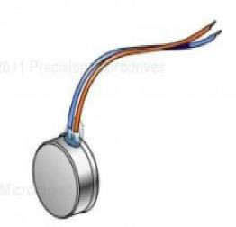  (*) Resim yalnızca bilgi amaçlıdır. | 8479.89.97 | Sınıflandırma GYK 1 ve 6 ile 8479,  8479.89 ve 8479.89.97 tarife pozisyonlarının lafzına istinaden yapılmıştır.  Eşyanın işlevi titreşim yaratmak olduğundan, eşya 8501 tarife pozisyonunda elektrik motoru olarak değerlendirilmez (AS İzahnamesinin 8501 tarife pozisyonuna ilişkin II. grup açıklama notlarının sekizinci paragrafının (b) bendine bakınız).  Sonuç olarak eşya, 8479.89.97 KN kodunda 'faslın başka pozisyonlarında belirtilmeyen veya yer almayan kendine özgü bir fonksiyonu olan diğer makine ve mekanik cihazlar' arasında sınıflandırılmıştır.

Sıra  No | Eşyanın Tanımı | Sınıflandırma  (KN kodu) | Gerekçeler
20 | 'Adaptör' veya 'redresör' olarak adlandırılan, AC akımı (100-220 V) DC akıma (12 V; 3,7 A) dönüştürmek üzere tasarlanmış olan eşya yaklaşık olarak 14 x 6 x 5 cm ölçülerinde plastik gövde içindedir.  Eşya, bir bağlantı elemanı ve kablo vasıtasıyla AC soketine; diğer bir kablo ve belli bir bağlantı elemanıyla 9504'te yer alan belli bir oyun konsoluna bağlanır. | 8504.40.82 | Sınıflandırma GYK 1, 3(a) ve 6 ile 8504,  8504.40 ve 8504.40.82 tarife pozisyonlarının lafzına istinaden yapılmıştır.  8504 tarife pozisyonu redresörler gibi statik konvertörleri kapsadığından söz konusu eşya için en özel tanımı içermektedir. Bu itibarla, eşya 9504 tarife pozisyonunda video oyunu makinelerinin aksesuarları arasında değerlendirilmemiştir.  Sonuç olarak eşya 8504.40.82 KN kodunda 'redresör' olarak sınıflandırılmıştır.
21 | 'Fotovoltaik (PV) buat kutusu' olarak bilinen eşya plastik gövde içinde bağlantı elemanlarıyla birlikte 4 adet metal terminal, diyotlar ve kablolar içerir.  PV buat kutusu güneş paneli tarafından üretilen (1000 V'u geçmeyen) elektriği diğer bir PV modülüne veya PV invertöre ileten bir cihazdır. Diyotların fonksiyonu yalnızca eşyayı aşırı gerilimden (sıcak noktalar) korumaktır.  (*)  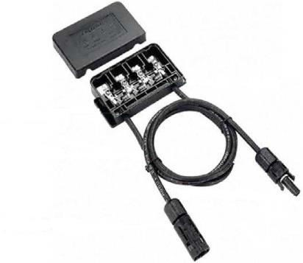  (*) Resim yalnızca bilgi amaçlıdır. | 8544.42.90 | Sınıflandırma GYK 1 ve 6, 16. Bölümün 3  no.lu notu ile 8544, 8544.42 ve 8544.42.90 tarife pozisyonlarının lafzına istinaden yapılmıştır.  Eşyanın içerdiği diyotlar, PV buat kutusu tanımlı eşyanın özelliklerini önemli ölçüde değiştirmediğinden eşya 8541 tarife pozisyonunda diyot olarak değerlendirilmez. Eşyanın esaslı fonksiyonu elektrik devresinden veya elektrik devresine bağlantı sağlamaktır.  Eşya, beraberinde kabloları da bulunduğundan, 8536 tarife pozisyonunda elektrik devresine veya elektrik devresinden bağlantı yapmaya mahsus elektrik teçhizatı olarak sınıflandırılmamıştır (AS İzahnamesinin 8536 tarife pozisyonuna ilişkin III. Grup açıklama notlarının (A) kısmına da bakınız).  Sonuç olarak eşya, 8544.42.90 KN kodunda 'bağlantı parçaları takılmış olan diğer elektrik iletkenleri' arasında sınıflandırılmıştır.

Sıra  No | Eşyanın Tanımı | Sınıflandırma  (KN kodu) | Gerekçeler
22 | 'Serbest poyra kasedi' olarak adlandırılan, serbest tekerlek mekanizması bulunmayan, adi metalden mamul zincir dişlisi kasedi; bir arada sabitlenmiş yedi adet zincir dişlisi, iki adet ayrı zincir dişlisi ve bir conta içerir. En küçük zincir dişlisi 11, en büyük zincir dişlisi ise 32 dişlidir.  Serbest poyra kasedi, serbest tekerlek mekanizmasının (poyra gövdesine entegre) üzerine yerleştirilmek üzere tasarlanmıştır. Bu parçanın yerleştirilmesiyle arka tekerleğin tahrik milinin poyra gövdesiyle bağlantısı kesilir (serbest tekerlek). Bu sayede, bisiklet hareket halindeyken sürücü, pedalları sabit tutabilir veya geriye doğru pedal çevirebilir.  Eşya serbest tekerlek mekanizması ile birlikte sunulmamaktadır.  (*)  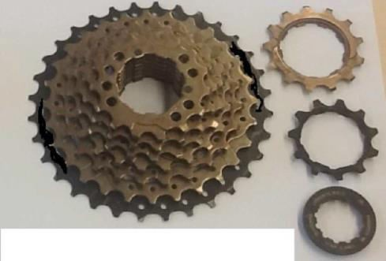  (*) Resim yalnızca bilgi amaçlıdır. | 8714.93.00 | Sınıflandırma GYK 1 ve 6 ile 8714 ve  8714.93.00 tarife pozisyonlarının lafzına istinaden yapılmıştır.  Eşya, serbest tekerlek fonksiyonunu elde etmek amacıyla yalnızca poyra gövdesine entegre haldeki serbest tekerlek mekanizmasına monte edilebilir nitelikte olduğundan, serbest tekerlek zincir dişlisi olarak değerlendirilmiştir.  Sonuç olarak eşya, 8714.93.00 KN kodunda 'serbest tekerlek zincir dişlisi' olarak sınıflandırılmıştır.
23 | Birbirlerine bağlı yapbozlar, eğitici metinler, haritalar ve resimlerden oluşan, kartondan yapılmış olan eşya (yapboz kitabı) yaklaşık olarak 34 x 24 cm ölçülerindedir ve 14 sayfadan oluşur.  Her bir sayfa, tek renkli fon üzerinde bilgi ve resimler ile birlikte bir harita gösteren yaklaşık 40 parçalık yapbozlar içerir. Yapbozlar, karşı sayfalarında yer alan ve yapbozla ilgili olan eğitici metinler, haritalar ve resimlerden yararlanılarak tamamlanır. | 9503.00.69 | Sınıflandırma GYK 1, 3(c) ve 6 ile 9503.00 ve 9503.00.69 tarife pozisyonlarının lafzına istinaden yapılmıştır.  Eşya ilk bakışta hem 4901 tarife pozisyonunda basılmış kitap vb. olarak hem de 9503 tarife pozisyonunda yapboz olarak sınıflandırılmaya uygundur. Bununla birlikte, olası her iki tarife pozisyonu da GYK 3 (a) anlamında eşyayı daha özel tanımlamamaktadır.  GYK 3 (b) çerçevesinde eşyaya mümeyyiz vasfını; eğitici metinler, haritalar ve

Sıra  No | Eşyanın Tanımı | Sınıflandırma  (KN kodu) | Gerekçeler
 | (*)  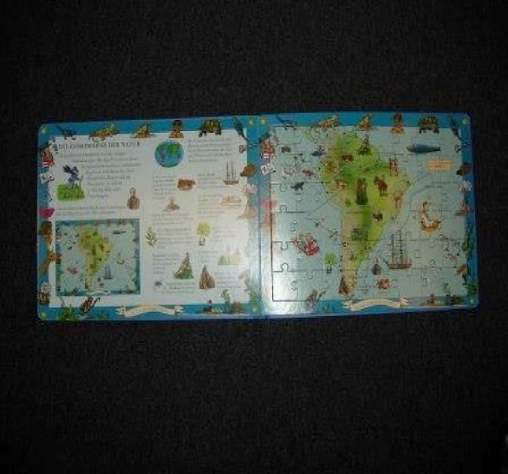  (*) Resim yalnızca bilgi amaçlıdır. |  | resimlerin (4901 tarife pozisyonu), veya yapbozların (9503 tarife pozisyonu) verdiğinin tespit edilmesi mümkün olmadığından; eşya, her biri geçerli olabilecek pozisyonların numara sırasına göre sonuncusunda değerlendirilmiştir.  Sonuç olarak eşya, 9503.00.69 KN kodunda 'yapboz' olarak sınıflandırılmıştır.
24 | Yaklaşık olarak 31 cm x 32 cm ölçülerinde plastik çizim tahtası şeklindeki eşyanın çizim yapılabilen (silinip tekrar kullanılabilen) yüzeyi katmanlı plastikten mamul; parlak ve manyetik bir yüzeydir. Söz konusu yüzey plastikten mamul bir çerçeveye sabitlenmiştir.  Eşyanın yüzeyine bastırılarak yüzeyin manyetik özelliği vasıtasıyla harfler, şekiller, resimler vb.'ni yapmaya yarayan metal uçlu plastik bir kalemi bulunur. Eşyanın çerçevesi üzerindeki 4 küçük manyetik damga ile söz konusu yüzeye hazır şekiller de basılabilmektedir.  Eşyanın üzerine çizilenleri silme fonksiyonu, çizim yüzeyinin en üst katmanının kaldırılmasıyla çalışır; üst katmanı kaldırmak için çerçevenin aşağı kısmına gömülü halde bulunan ve manyetik fonksiyonun bağlantısının kesilmesine yarayan bir mekanizma kullanılır.  Eşya çocukların eğlenmesine yönelik olarak tasarlanmıştır. | 9503.00.95 | Sınıflandırma GYK 1, 3(a), 3(b) ve 6 ile  9503.00 ve 9503.00.95 tarife pozisyonlarının lafzına istinaden yapılmıştır.  Eşya, üzerine tebeşir, taş levha kalemi, keçe veya lif uçlu tahta kalemi ile yazım/çizim yapılamadığından 9610 tarife pozisyonunda taş levha veya tahta olarak değerlendirilmemiştir (AS İzahnamesinin 9610 tarife pozisyonuna ilişkin açıklama notlarına bakınız).  9503 tarife pozisyonunda yer alan oyuncakların özelliklerini gösteren söz konusu eşyaya ilişkin en özel tanımı 9503 tarife pozisyonu kapsadığından; eşya, 3926 tarife pozisyonunda 'plastikten diğer eşya' olarak değerlendirilmemiştir.  Diğer taraftan, GYK 3(b) anlamında bileşik eşya niteliğinde olan ürün; plastik unsurlar ve manyetik özellikli yüzeyin bir bütünüdür [AS İzahnamesi, GYK 3(b), IX no.lu bent].  Yüzeyi ve çerçevesi plastikten mamul olan eşyanın GYK 3(b) anlamında mümeyyiz vasfını plastik unsurlar vermektedir.

Sıra  No | Eşyanın Tanımı | Sınıflandırma  (KN kodu) | Gerekçeler
 | (*)  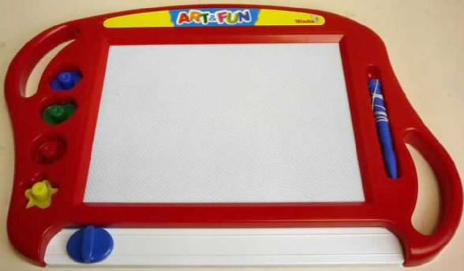  (*) Resim yalnızca bilgi amaçlıdır. |  | Sonuç olarak eşya, 9503.00.95 KN kodunda 'plastikten diğer oyuncaklar' arasında sınıflandırılmıştır.
25 | Mensucattan mamul kordonların plastik bir parçaya (eşyaya bir sap takılabilmesi amacıyla tasarlanmıştır) sabitlenmesiyle oluşturulan eşya, 'paspas (mop) başlığı' olarak bilinir.  (*)  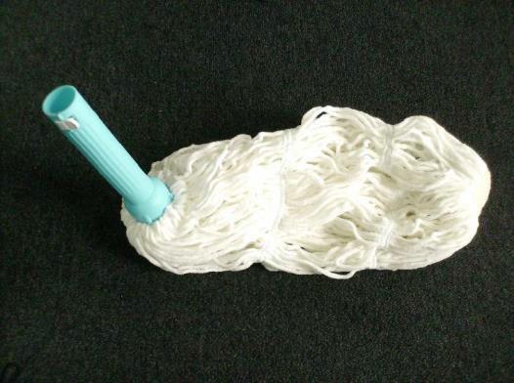  (*) Resim yalnızca bilgi amaçlıdır. | 9603.90.99 | Sınıflandırma GYK 1, 2(a) ve 6 ile 9603.  9603.90 ve 9603.90.99 tarife pozisyonlarının lafzına istinaden yapılmıştır.  Mensucattan mamul kordonlar deste halinde, eşyanın sapa birleştirilmesini sağlayan plastik bir parçaya paspas oluşturacak şekilde sabitlenmiştir. Üzerindeki plastik parça sap takılmasına olanak verecek şekilde tasarlandığından söz konusu eşya, GYK 2(a) anlamında imali bitirilmiş bir paspasın ayırt edici niteliğini taşıyan bitirilmemiş eşya olarak değerlendirilir (AS İzahnamesinin 9603 tarife pozisyonuna ilişkin açıklama notlarının D kısmının ilk paragrafına bakınız).  Sonuç olarak eşya, 9603.90.99 KN kodunda 'paspas (mop)' olarak sınıflandırılmıştır.

